Пермский национальный исследовательский политехнический университет
Отчёт по дисциплинам:
Информатика;
Основы алгоритмизации и программирования;
Введение в инженерную деятельность.
Лабораторная работа №7.2
Вариант 3
«Функции с переменным числом параметров.»
Выполнил:
Студент группы РИС-26-1б
Ануваров Руслан Маратович
Проверил:
Доцент кафедры ИТАС Полякова О. А.
2026
СОДЕРЖАНИЕ
1 Постановка задачи 3
2 Исходные данные 3
3 Блок-схема алгоритма 4
4 Код на С++ 5
5 Результаты кода 5
6 Анализ решения 5

1 Постановка задачи
Решить указанную в варианте задачу, используя функции с переменным числом параметров.
Написать функцию sum с переменным числом параметров, которая находит сумму чисел типа int по формуле: S=a1*a2+a2*a3+a3*a4+…
Написать вызывающую функцию main, которая обращается к функции sum не менее трех раз с количеством параметров 5, 10, 12.

2 Исходные данные
Для выполнения лабораторной работы используется функция sum(int count, ...), принимающая переменное количество целочисленных аргументов. Первый параметр count определяет количество элементов, передаваемых функции.
В программе предусмотрены три набора исходных данных:
Первый набор — 5 элементов: 1, 2, 3, 4, 5.
Второй набор — 10 элементов: 2, 3, 0, 0, 0, 0, 0, -1, -1, -1.
Третий набор — 12 элементов: -1, -1, -1, -1, -1, -1111, 0, 0, 0, 0, 100000, 123.
Цель обработки исходных данных — вычислить сумму элементов каждого набора с использованием механизма обработки переменного количества аргументов va_list.

3 Блок-схема алгоритма
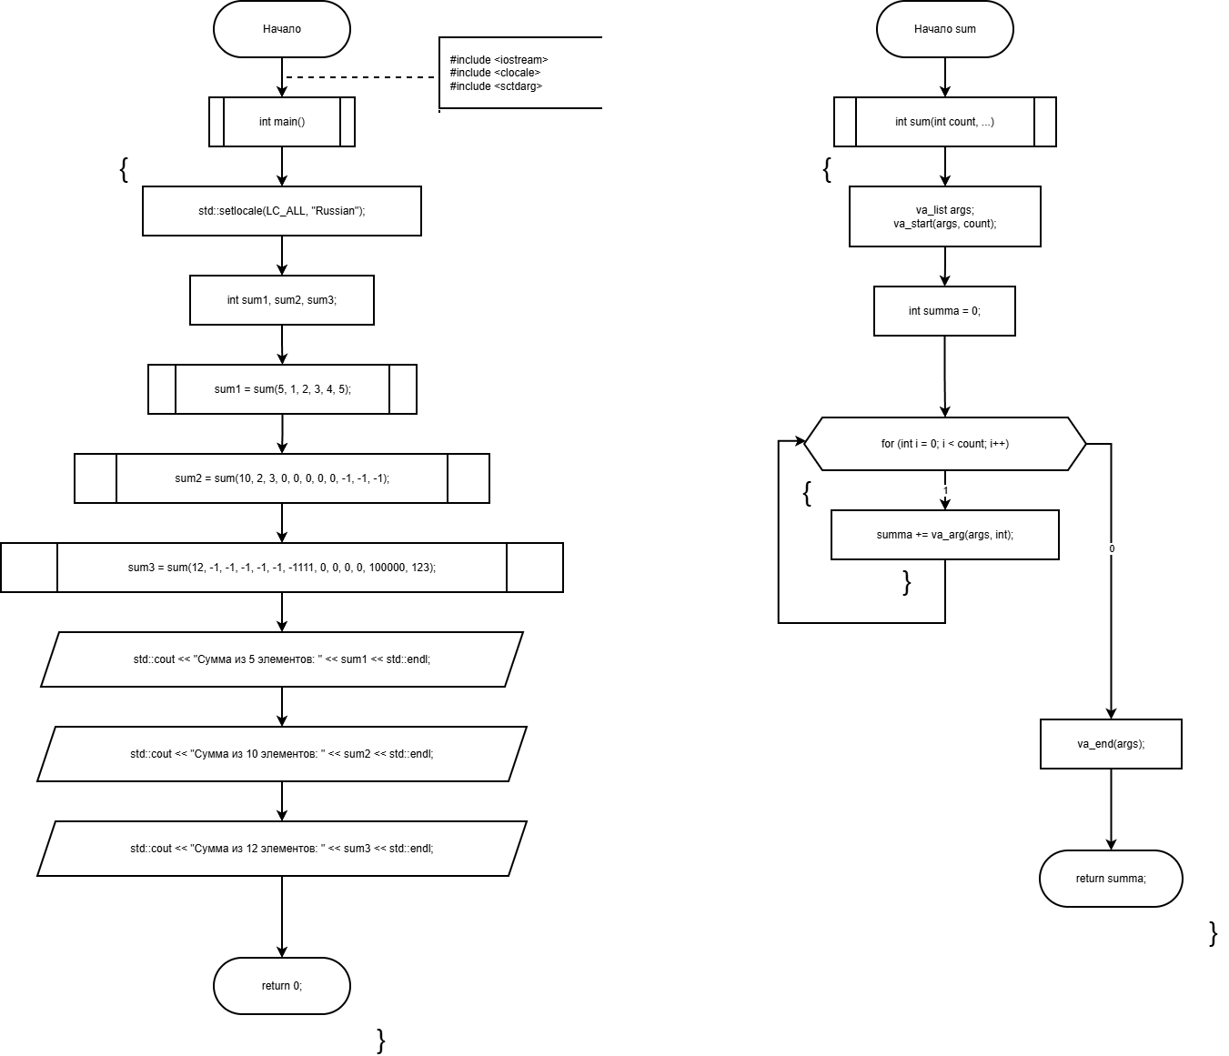

4 Код на С++
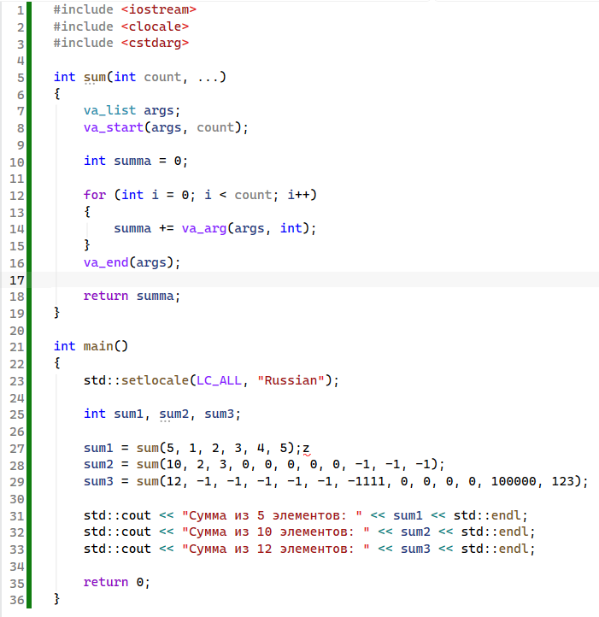

5 Результаты кода
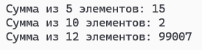

6 Анализ решения
В программе реализована функция sum(int count, ...), где параметр count определяет количество передаваемых элементов, а многоточие (...) указывает на возможность передачи дополнительного количества аргументов.
Для обработки переменного списка аргументов используются следующие средства из библиотеки <cstdarg>:
va_list args — объявление переменной для хранения списка аргументов;
va_start(args, count) — инициализация списка аргументов после обязательного параметра count;
va_arg(args, int) — получение очередного аргумента типа int;
va_end(args) — завершение обработки списка аргументов.
Внутри функции создаётся переменная summa, первоначальное значение которой равно нулю. Затем с помощью цикла for последовательно считываются все переданные аргументы и прибавляются к общей сумме. После завершения цикла функция возвращает полученный результат.
В функции main() задаются три набора исходных данных с различным количеством элементов: 5, 10 и 12. Результаты вычислений сохраняются в переменных sum1, sum2 и sum3, после чего выводятся на экран с помощью std::cout.

